Федеральное государственное автономное образовательное учреждение высшего образования «Национальный исследовательский университет ИТМО»
Факультет программной инженерии и компьютерных технологий

Лабораторная работа 5
«Численное решение обыкновенных
дифференциальных уравнений»
по дисциплине «Вычислительная математика»
Вариант 13

Выполнила:
Павличенко Софья Алексеевна, Р3215

Проверила:
Малышева Татьяна Алексеевна

Санкт-Петербург 2025г.
Оглавление

Цель 3
Программная реализация задачи 3
Листинг программы 3
Результат работы программы 6
Вывод 8

Цель

Решить задачу Коши для обыкновенных дифференциальных уравнений численными методами.

Программная реализация задачи

Листинг программы
import numpy as np
from matplotlib import pyplot as plt
MAX_ITERATIONS = 500
def euler_method(x0, y0, h, xn, p, solution):
table = [(x0, y0)]
x, y = x0, y0
print(f"{x:<15.5f}{y:<20.8f}{solution(x):<20.8f}")
step = euler_steps[p]
iter_count = 0
res_h = h
while x + h - xn < 1e-9 and iter_count < MAX_ITERATIONS:
y_h = step(x, y, h)
y_h2 = step(x + h / 2, step(x, y, h / 2), h / 2)
R = abs(y_h - y_h2) / (2 ** p - 1)
if R < eps:
x += h
y = y_h
table.append((x, y))
res_h = h
print(f"{x:<15.5f}{y:<20.8f}{y_h2:<20.8f}{solution(x):<20.8f}")
else:
print(f"\n! Погрешность R = {R:.7f} > eps => h = {h:.7f} -> {h / 2:.7f} !\n")
h /= 2
iter_count += 1
if iter_count >= MAX_ITERATIONS:
print("Превышено максимальное кол-во итераций!")
return table, res_h
def milne_method(x0, y0, xn, h, solution):
while True:
euler_table, h = euler_method(x0, y0, h, x0 + 3*h, 2, solution)
x = [p[0] for p in euler_table]
y = [p[1] for p in euler_table]
iter_count = 0
failed = False
while x[-1] + h - xn <= 1e-9 and iter_count < MAX_ITERATIONS:
y_pred = y[-4] + (4 * h / 3) * (2 * f(x[-3], y[-3]) - f(x[-2], y[-2]) + 2 * f(x[-1], y[-1]))
x_new = x[-1] + h
y_corr = y[-2] + h / 3 * (f(x[-2], y[-2]) + 4 * f(x[-1], y[-1]) + f(x_new, y_pred))
err = abs(y_corr - solution(x_new))
if err < eps:
x.append(x_new)
y.append(y_corr)
print(f"{x_new:<15.5f}{y_corr:<20.8f}{solution(x_new):<20.8f}")
else:
print(f"\n! Погрешность err = {err:.7f} > eps => уменьшаем h = {h:.7f} -> {h/2:.7f} и пересчитываем !\n")
h /= 2
failed = True
break
iter_count += 1
if iter_count >= MAX_ITERATIONS:
print("Превышено максимальное кол-во итераций!")
if not failed:
return list(zip(x, y))
if h < 1e-6:
print("Шаг стал слишком мал!")
return None
def plot(table, method_name):
x_points = [x for x, _ in table]
y_points = [y for _, y in table]
x_exact = np.linspace(min(x_points), max(x_points), 500)
y_exact = [solution(x) for x in x_exact]
plt.figure()
plt.plot(x_exact, y_exact, label="Точное решение", color='red', linewidth=2)
plt.plot(x_points, y_points, 'o--', label=method_name, color='blue')
plt.title(f"{method_name}")
plt.xlabel("x")
plt.ylabel("y")
plt.grid(True)
plt.legend()
plt.tight_layout()
plt.show()
def print_header():
header = f"{'x_i':<15}{'y_i':<20}{'Точное решение':<20}"
print(header)
print("-" * len(header))
# --- Функции ОДУ ---
funcs = {
'1': lambda x, y: y,
'2': lambda x, y: -2 * x * y,
'3': lambda x, y: x + y,
'4': lambda x, y: np.cos(x) - y
}
solutions = {
'1': lambda x: y0 / np.exp(x0) * np.exp(x),
'2': lambda x: y0 / np.exp(-x0 ** 2) * np.exp(-x ** 2),
'3': lambda x: (y0 + x0 + 1) / np.exp(x0) * np.exp(x) - x - 1,
'4': lambda x: 0.5 * (np.sin(x) + np.cos(x) + ((y0 - 0.5 * (np.sin(x0) + np.cos(x0))) / np.exp(-x0)) * np.exp(-x))
}
euler_steps = {
1: lambda x, y, h: y + h * f(x, y),
2: lambda x, y, h: y + h / 2 * (f(x, y) + f(x + h, y + h * f(x, y)))
}
# --- Ввод данных ---
print('Вычислительная математика. Лабораторная работа 6: "Численное решение ОДУ".\n')
print('y\'= \n1: y\n2: -2xy\n3: x + y\n4: cos(x) - y')
func_number = input('Выберите ОДУ: ')
while func_number not in {'1', '2', '3', '4'}:
func_number = input('Выберите первое (1), второе (2), третье (3) или четвёртое (4) уравнение: ')
f = funcs[func_number]
solution = solutions[func_number]
print('Введите интервал дифференцирования:')
x0 = float(input('x_0 = '))
xn = float(input('x_n = '))
print()
y0 = float(input('y_0 = y(x_0) = '))
h = float(input('Шаг h = '))
eps = float(input('Точность ε = '))
# --- Решение задачи Коши ---
n = int((xn - x0) / h) + 1
print("\nМетод Эйлера")
print_header()
euler = euler_method(x0, y0, h, xn, 1, solution)[0]
print("\n\n")
plot(euler, "Метод Эйлера")
print("\nУсовершенствованный метод Эйлера")
print_header()
improved_euler = euler_method(x0, y0, h, xn, 2, solution)[0]
print("\n\n")
plot(improved_euler, "Усовершенствованный метод Эйлера")
print("\nМетод Милна")
print_header()
milne = milne_method(x0, y0, xn, h, solution)
plot(milne, "Метод Милна")

Результат работы программы
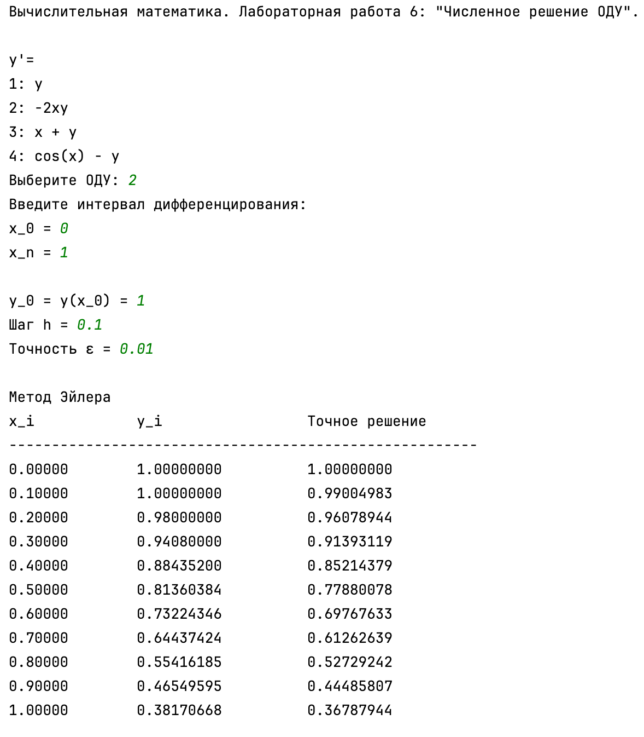
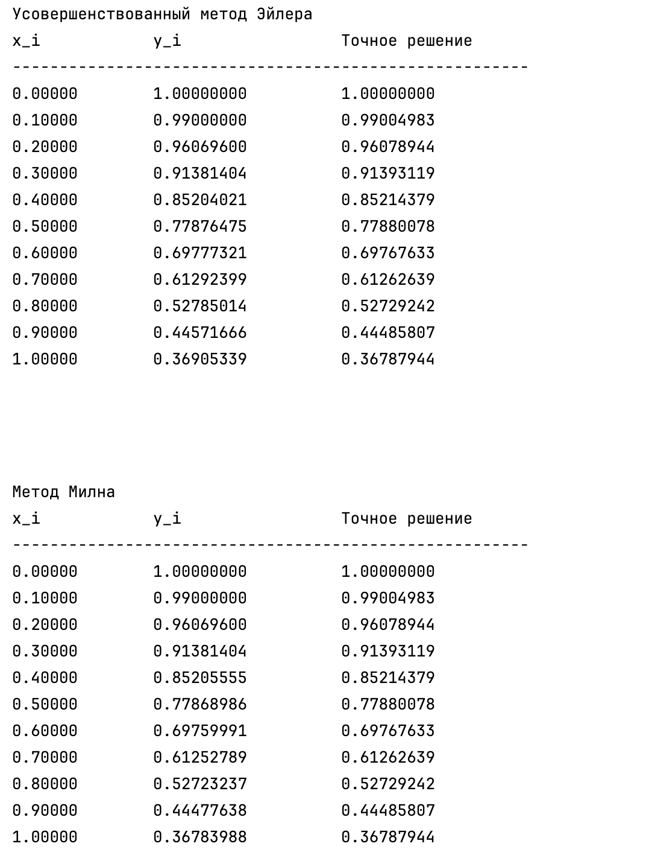

Вывод

В ходе работы я изучила методы численного решения обыкновенных дифференциальных уравнений. Программно реализовала методы Эйлера, усовершенствованного Эйлера и Милна. Исследование показало, что точность решения зависит от выбранного метода, интервала дифференцирования и шага.

